历史材料题失分多，试一试这份提分技巧
历史材料题是不少同学学习历史的拦路虎，纵观近些年的试卷，我们可以看出当今历史材料解析题具有如下特点：
1、能够很好的阅读理解材料；
2、能比较完整的完整准确提取有效信息；
3、能够快速的联系书本知识迁移与运用；
4、能够明确的根据设问要求进行分析说明
如何才能的高分呢？下面的这篇文章理论性较强，但是读懂了，你的成绩将会突飞猛进。
一、读——是解答的前提
读懂、读透、弄清材料，是解好题的第一步。
1．先读问题，后读材料。
不少人认为要先读材料，后看题目设问。事实上这样做有很大的局限性，先读材料比较陌生，如遇到难懂的古文和外来材料甚至障碍更大，易于产生惧怕心理，影响答题；且在不了解答题要求和方向的情况下阅读材料，针对性不强、效率不高，茫茫然需多读几遍方可。所以，先读题目设问，给材料内容定位，明确答题方向、目标，带着问题阅读材料更显思路清晰明确。
2．阅读材料的基本原则：
①看两头，找信息。材料的首尾两头，一般是命题者对材料的出处和内容作简要介绍的地方，内容一般包括材料的背景、时间、国别和作者，甚至材料的中心等一个或多个信息。这些说明性文字，往往给解题者某种暗示和引导，有可能埋伏着解题所需的信息，有一定的启发作用，不可漏读。
②读懂、读透材料。对材料的阅读，一般情况下应读三遍：
第一遍粗读，找到材料叙述的核心内容。
第二遍细读，正确理解材料的观点，获取有效信息，要防止似是而非，一知半解就匆忙答题的毛病。
第三遍重点读，带着设问有重点地阅读，提取有效信息，搁置无效信息，并确定材料与相关知识的联系，破解命题能力的考查方向。
简单说，读题要做到三读：读题引、读正文、读出处。
二、找——是解答的关键
“找”就是从材料和有关知识中，找取解题的信息点、信息源，它往往是与“读”交织在一起的，而且方向是一致的，无需将两者截然分开。
1．从材料内容本身——找取有效信息。
在找取每段每句的含义时，要注意抓取关键词语，不论题目所给的材料文字多少，无效信息和虚假信息的干扰程度多强，材料的含义往往就在几个关键词语上，它们是信息的集中表现，是解题时所要用的重点。当然，也别忘了有时关键信息还可能出现在材料的首尾，即材料的介绍和出处上，它有时会给解题以一定的暗示和启发。
2．从材料与课本的关联——找取相似点。
试题虽然是新材料、新情景和新设问，但迄今为止，任何一道材料题的解答，都要求“分析材料，结合所学知识回答”，即不管材料多新，必定与课本有不可分割的关联，“貌离神合”于课本知识。这里的关联一是指试题以课本知识为背景或依托，二是指试题的一两处设问需用课本知识来回答或确定大方向。确定了材料与课本的某个或某方面重要知识的关联，这样材料便与课本联系在一起，回答问题就不难了，甚至有的设问可以在课本中“对号入座”。
3．从材料内容与设问角度——找取相关点。
材料解析题，顾名思义是要求把对问题的回答建立在对材料的分析应用上，突出运用材料论证，说明问题的特征和坚持“论从史出”的原则，以充分发挥材料本身在解题中的价值。所以读材料时要处处想着设问，把设问放到材料中互相对照，从材料中找出回答设问的信息，或从设问的行文中重新获得读材料时忽略了的重要之处，以纠正在答题时抛开材料或设问，随意发挥、答非所问的错误倾向。
注意：一般来说，定位词前都会有关键的限定词，提供答题的信息。
答案来源不清：根据定向词确定答案来源
答案表述不准：根据定法词确定答题思路
答题内容不明：利用定位词确定答案表述
公式一、根据定向词，确定答案来源
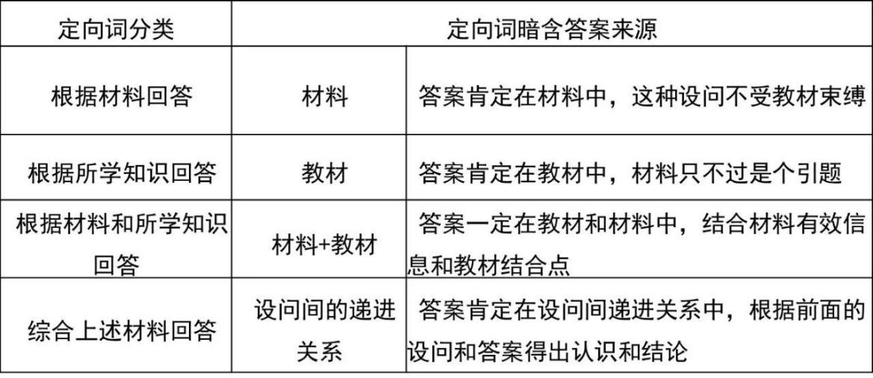
公式二、根据定法词，确定答题基本思路
1、概括：（归纳、概括、指出、解读）
2、分析：（分析、有哪些原因或影响）
3、比较：（比较、有哪些异同、变化）
4、说明：（原因、内容、影响、特点）
5、评析：（你认为、有何认识启发等）
6、列举：（列举、举出、哪些<史实>）
定法词既承担命题人对学生历史学科思维方法的考查，又为学生正确解题提供思路和方法
公式三、利用定位词，确定答案的表述
政治、经济、军事、文化、科技、外交
原因、条件、目的
内容、表现、特点
影响、作用、经验、教训
三、答——是解答的落点
材料解析题的读、找只是为最后的解答作准备，答才是最终的落点。这个落点是否准确、恰当、完美，是否能够充分体现命题的意图，还要做到“六个注意”：
1．注意答好第一问。除了材料小论文外，每道材料解析题基本上有多个设问，设问间往往是相互紧密联系着的，而第一个设问的定位作答是否准确、完整，直接影响着下一问的作答。因此，第一问作答一定要细心推敲，力求全面准确。对起点设问的错认，将会误及后面的答案。
2．注意审准设问。在好多设问中，都有一些引导性、限制性词语对问题的回答作出限制要求，如“依据材料概括提炼”，“不得照抄材料原句”，“根据材料……谈谈认识”，“综合材料……得出结论”，“比较材料……”，“如何评价材料的观点”等。这些限制词语大体上代表了设问内容的本质含义和考查的能力要求，要给予充分注意，以防“南辕北辙”，造成“劲没使到点子上去”的局面。
3．注意设问分值。每个设问后的括号里都有一定的分值，分值大，回答要详尽一点；分值小，回答要简省一点；不能置分值于不顾，自己熟悉的问题虽分值小也大肆铺张，不熟悉的问题虽分值大却片言只语。
4．注意解析的完整性、层次性。
材料题解答的完整性和层次性如何，直接决定着得分差别。
5．注意史学观点的运用。
运用基本的史学理论观点分析材料的本质和规律，这是历史阐释能力的最高要求，要从具体材料中得出这一基本观点，那就必须运用辩证唯物主义的观点和方法思考问题。同时，运用史学观点进行材料分析，还可以有效辨别观点错误的材料，增强对历史事物的主观判断能力，全面理解作者的立场、意图、所处的时代背景，有利于对材料进行辩证、历史的分析、解决。
6．注意答案的简明扼要。对于材料解析题的文字表达能力，要求言简意赅，条理清楚，逻辑严谨问什么答什么，不必展开。另外，答案用语要规范，准确使用“应试语言”，不能滥用文学性的修饰语，历史卷不能当成语文卷。

